第1.3章 几何篇
1.3.2 三角形的“四心”（共13题）（题目）
初中要求 | 了解三角形的外心、内心、重心的概念；
高中要求 | 掌握三角形外心、内心、重心的性质.
1.三角形的重心
（1）三角形的三条中线相交于一点，这个交点称为三角形的重心．点$D、E、F$是中点，则点$O$是$ΔABC$的重心.
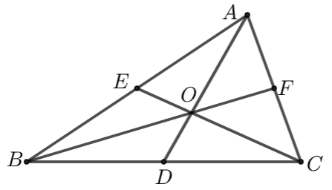
（2）三角形的重心在三角形的内部，恰好是每条中线的三等分点．如上图，$AO=2OD$,$CO=2OE$,$BO=2DF$．
2.三角形的内心
（1）三角形的三条角平分线相交于一点，是三角形的内心. $AD、CE、BF$是角平分线，则点$O$是$ΔABC$的内心.
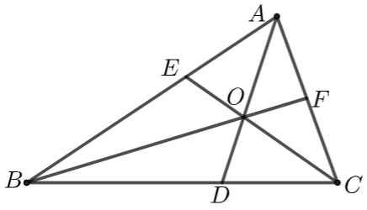
（2）三角形的内心在三角形的内部，它到三角形的三边的距离相等.
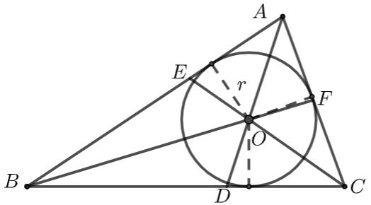
3.三角形的垂心
（1）三角形的三条高所在直线相交于一点，该点称为三角形的垂心.
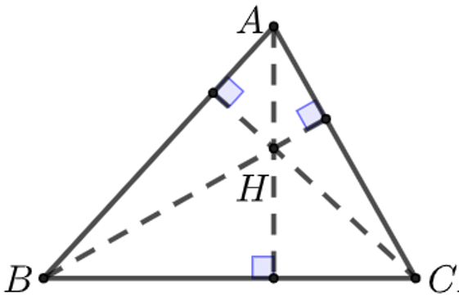
（2）锐角三角形垂心一定在三角形内部，直角三角形的垂心为他的直角顶点，钝角三角形的垂心在三角形的外部.
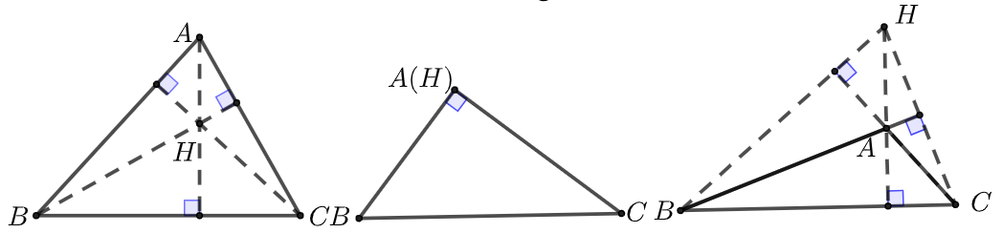
4.三角形的外心
（1）三角形三边的垂直平分线所在直线相交于一点，该点称为三角形的外心.
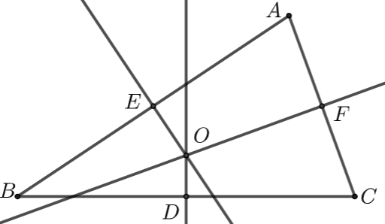
$OE、OD、OF$分别是$AB、BC、AC$的垂直平分线，点$O$是三角形的外心.
（2）三角形的外心到三个顶点的距离相等.
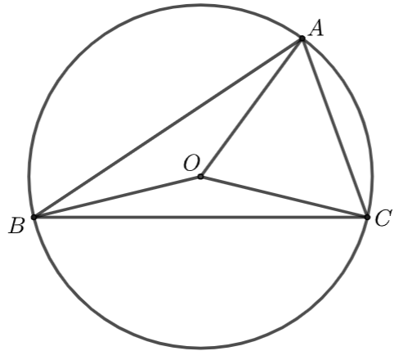
5.拓展
（1）等腰三角形底边上三线（角平分线、中线、高线）合一．因而在等腰三角形$ABC$中，三角形的内心$I$、重心$G$、垂心$H$、外心必然在一条直线上．
（2）正三角形三条边长相等，三个角相等，且四心（内心、重心、垂心、外心）合一，该点称为正三角形的中心.
【题型一】 三角形的“四心”的性质证明
新序号：1
【典题1】求证$D、E、F$分别为$△ABC$三边$BC、CA、AB$的中点，$AD、BE、CF$交于一点，且$AD、BE、CF$都被该点分成$2:1$.
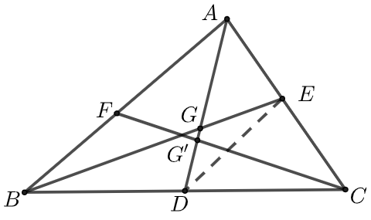

新序号：2
【典题2】已知$△ABC$中，$AD⊥BC$于$D$，$BE⊥AC$于$E$，$AD$与$BE$交于$H$点，求证$CH⊥AB$.
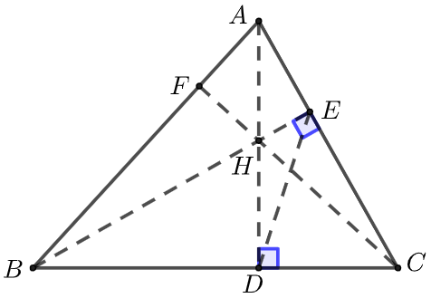

变式练习
新序号：3
1．已知：$△ABC$是三边都不相等的三角形，点$O$和点$P$是这个三角形内部两点．
(1)如图①，如果点$P$是这个三角形三个内角平分线的交点，那么$∠BPC$和$∠BAC$有怎样的数量关系？请说明理由；
(2)如图②，如果点$O$是这个三角形三边垂直平分线的交点，那么$∠BOC$和$∠BAC$有怎样的数量关系？请说明理由；
(3)如图③，如果点$P$（三角形三个内角平分线的交点），点$O$（三角形三边垂直平分线的交点）同时在不等边$ΔABC$的内部，那么$∠BPC$和$∠BOC$有怎样的数量关系？请直接回答．
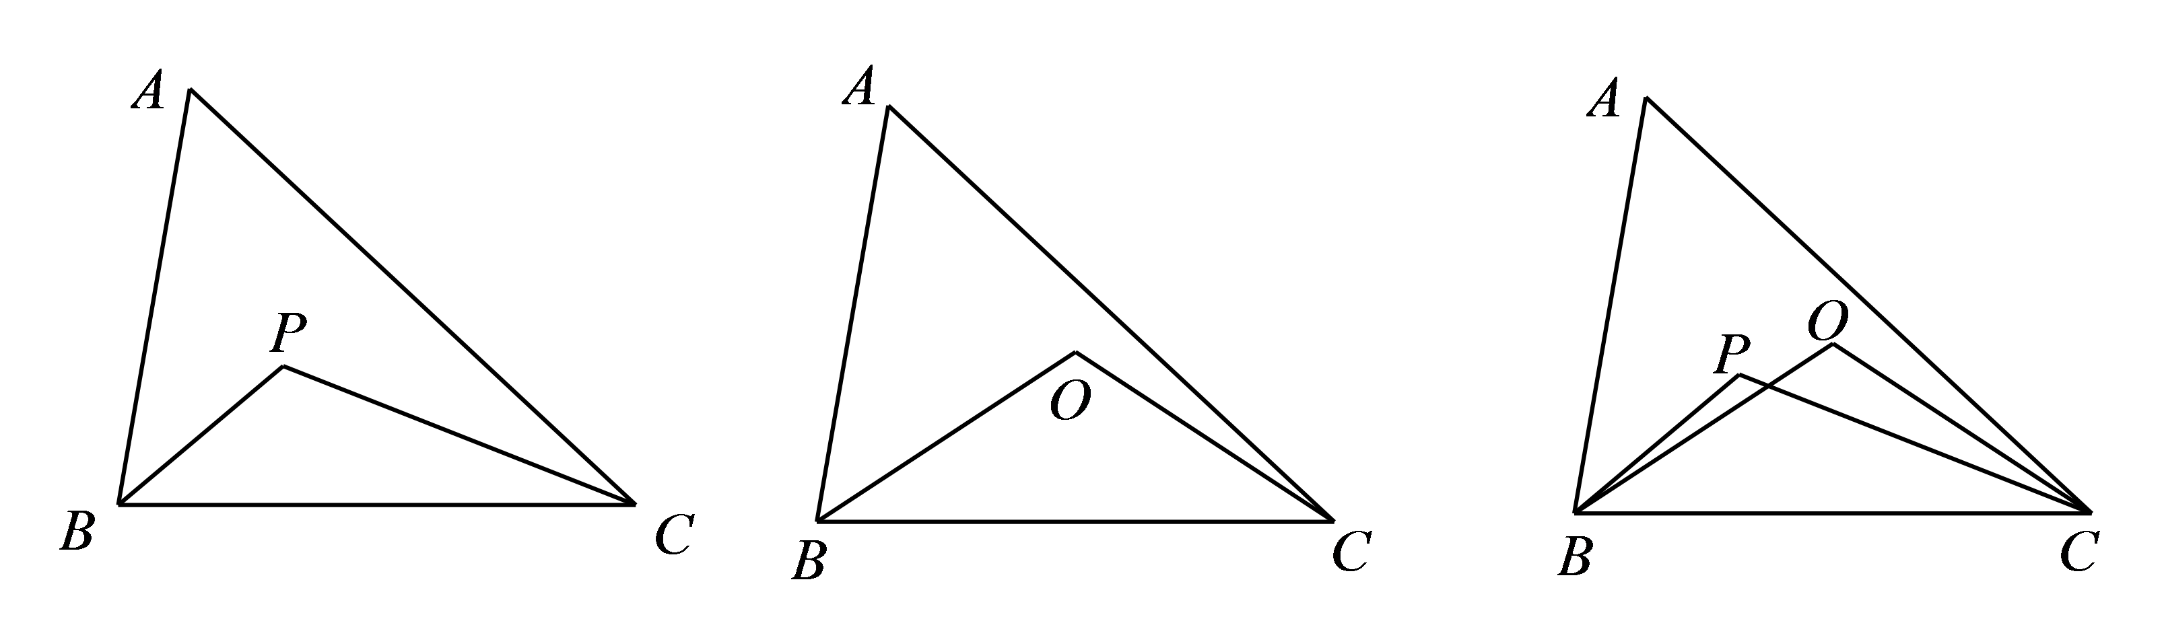

新序号：4
2．已知$△ABC$的三边长分别为$BC=a,AC=b,AB=c$，$I$为$△ABC$的内心，且$I$在$△ABC$的边$BC,AC,AB$上的射影分别为$D,E,F$，求证：$AE=AF=\frac{b+c-a}{2}$.
题图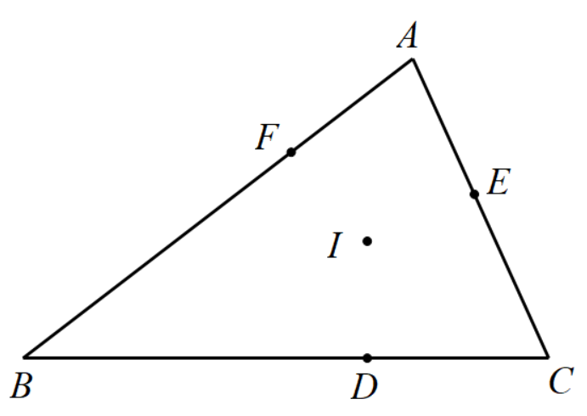

新序号：5
3．若三角形$ABC$的面积为$S$，且三边长分别为$a、b、c$，求三角形的内切圆的半径.

【题型二】 三角形的“四心”的运用
新序号：6
【典题1】 若已知$O$为三角形$ABC$的重心和内心，求证三角形$ABC$为等边三角形.
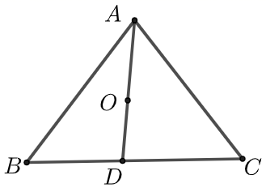

新序号：7
【典题2】在$△ABC$中，$AB=AC=3$，$BC=2$，求
（1）$△ABC$的面积$S_{△ABC}$及$AC$边上的高$BE$；（2）$△ABC$的内切圆的半径$r$；（3）$△ABC$的外接圆的半径$R$.

新序号：8
【典题3】在$ΔABC$中，$AB=10$，$AD$是$BC$边上的高，已知$AD=BD$，点$H$、$O$分别是$ΔABC$的垂心和外心，则$HO$的最小长度为_____．
题图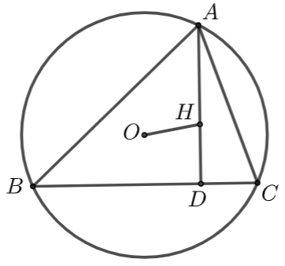

变式练习
新序号：9
4．$O$是$△ABC$的内切圆圆心，$∠C=90°$，$∠BOC=105°$，BC=20cm，则$AC$长为____cm．

新序号：10
5．在$△ABC$中，$∠A$是钝角，$H$是垂心，$AH=BC$，则$∠BHC$ $=$ _____.

新序号：11
6．在$△ABC$中，两中线$AD$与$CF$相交于点$G$，若$∠AFC=45°$，$∠AGC=60°$，则$∠ACF$的度数为____.

新序号：12
7．如图，在$Rt△ABC$中，$∠BCA={90}^{∘}$，中线$CM$垂直于中线$BN$，且$BC=2$,求$BN$的长.
题图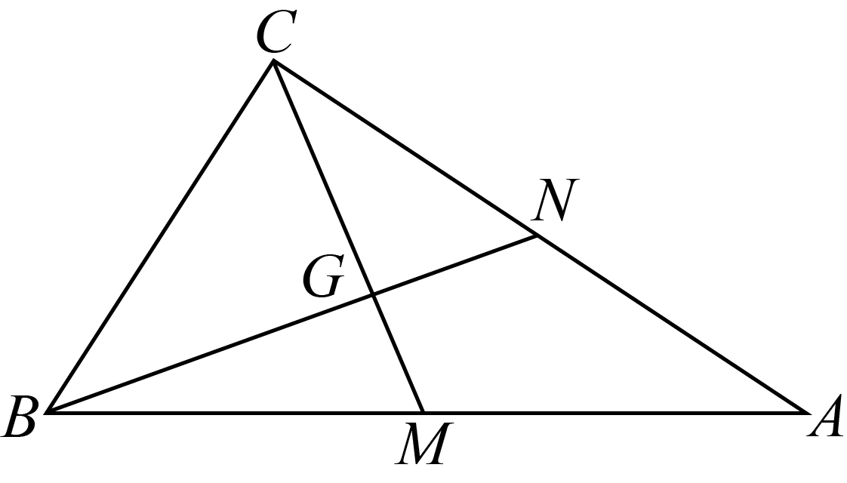

新序号：13
9．锐角$ΔABC$中，$AB>BC>CA$，$O$、$I$、$H$分别是它的外心、内心，垂心，已知$∠A=60°$，求证：
(1)$∠OIH-∠ABC$是一个定值；(2)$∠OIH+∠ACB$也是一个定值．
题图